Частное учреждение образования

«Колледж бизнеса и права»

|  |
| --- |
| УТВЕРЖДАЮ  Ведущий методист колледжа  __________Е.В. Паскал  «__»______________2021 |
|  |

|  |  |
| --- | --- |
| Специальность:  2-40 01 01 Программное обеспечение информационных технологий | Учебная дисциплина: “Компьютерные сети” |

лабораторная РАБОТА №14

Инструкционно-технологическая карта

ТЕМА: Изучение основных функциональных возможностей программного сетевого эмулятора Cisco Packet Tracer

ЦЕЛЬ РАБОТЫ: Сформировать умение использовать основные функциональные возможности программного сетевого эмулятора Cisco Packet Tracer.

Время выполнения: 2 часа

СОДЕРЖАНИЕ РАБОТЫ:

1. Теоретические сведения
2. Порядок выполнения работы
3. Контрольные вопросы
4. **ТЕОРЕТИЧЕСКИЕ СВЕДЕНИЯ**

**Основы работы в среде Cisco Packet Tracer**

Интерфейс программы Cisco Packet Tracer представлен на рисунке 1.

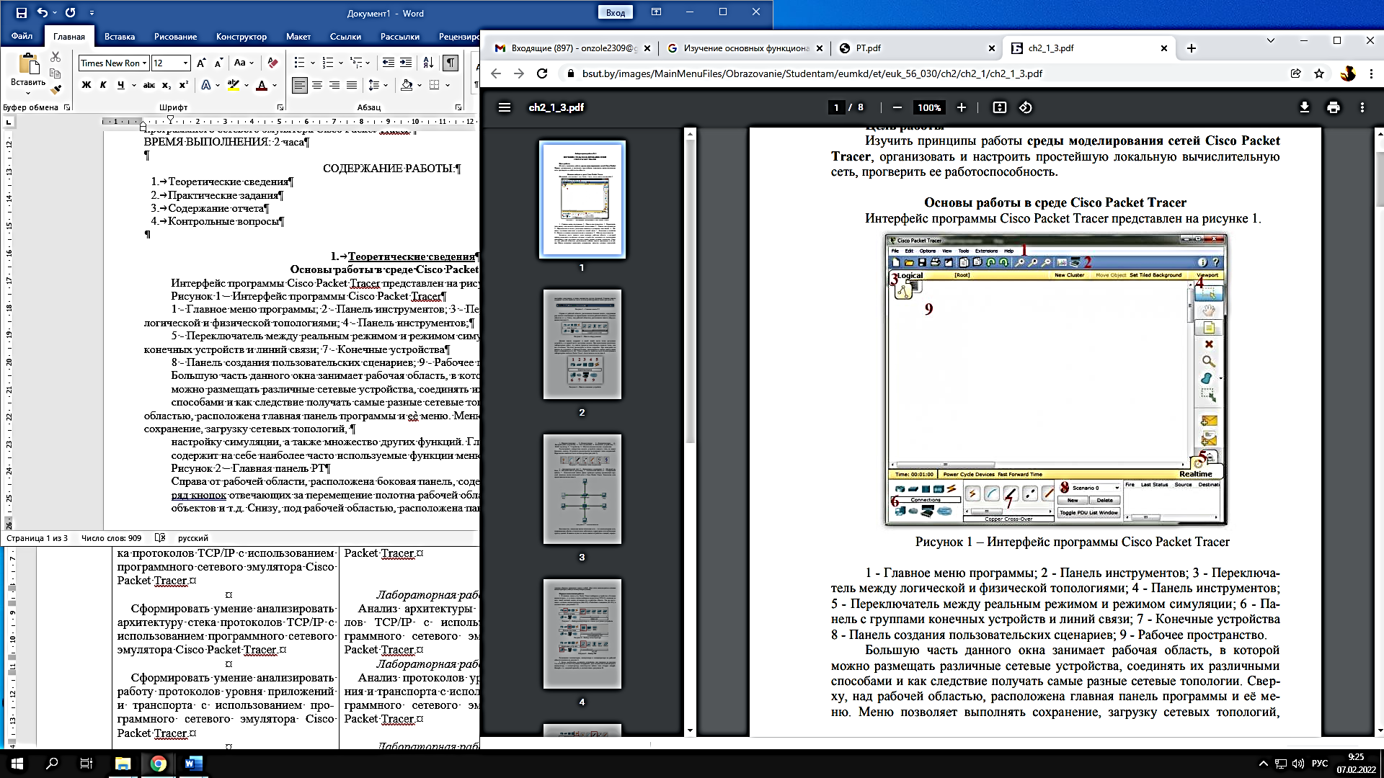

*Рисунок 1 – Интерфейс программы Cisco Packet Tracer*

1 - Главное меню программы; 2 - Панель инструментов; 3 - Переключатель между логической и физической топологиями; 4 - Панель инструментов; 5 - Переключатель между реальным режимом и режимом симуляции; 6 - Панель с группами конечных устройств и линий связи; 7 - Конечные устройства 8 - Панель создания пользовательских сценариев; 9 - Рабочее пространство.

Большую часть данного окна занимает рабочая область, в которой можно размещать различные сетевые устройства, соединять их различными способами и как следствие получать самые разные сетевые топологии. Сверху, над рабочей областью, расположена главная панель программы и еѐ меню. Меню позволяет выполнять сохранение, загрузку сетевых топологий, настройку симуляции, а также множество других функций. Главная панель содержит на себе наиболее часто используемые функции меню (рисунок 2).



*Рисунок 2 – Главная панель PT*

Справа от рабочей области, расположена боковая панель, содержащая ряд кнопок отвечающих за перемещение полотна рабочей области, удаление объектов и т.д. Снизу, под рабочей областью, расположена панель оборудования (рисунок 3).

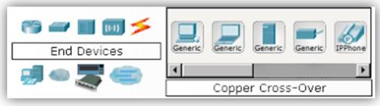

*Рисунок 3 – Панель оборудования*

Данная панель содержит в своей левой части типы доступных устройств, а в правой части доступные модели. При выполнении различных лабораторных работ, эту панель придется использовать намного чаще, чем все остальные. Поэтому рассмотрим ее более подробно. При наведении на каждое из устройств, в прямоугольнике, находящемся в центре между ними будет отображаться его тип. Типы устройств, наиболее часто используемые в лабораторных работах Packet Tracer, представлены на рисунке 4.

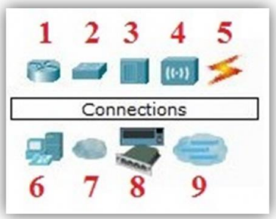

*Рисунок 4 – Панель основных устройств*

1.-.Маршрутизаторы; 2.-.Коммутаторы; 3.-.Концентраторы; 4.-.Беспроводные устройства; 5.-.Тип соединения; 6.-.Конечные устройства; 7.- .WAN эмулятор; 8.-.Устройства; 9.-.Многопользовательские соединения.

Рассматривать конкретные модели устройств каждого типа, не имеет большого смысла. Отдельного рассмотрения заслуживают типы соединений. Перечислим наиболее часто используемые (рисунок 5).

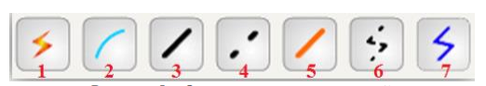

*Рисунок 5 – Основные типы соединений*

1 - Автоматический тип; 2 - Консольное соединение; 3 - Медный кабель; 4 - Медный кабель кроссовер; 5 - Оптический кабель; 6 – Телефонный кабель; 7 - Коаксиальный кабель Далее приведен пример организации простой локально вычислительной сети в Cisco Packet Tracer. Топология сети представлена на рисунке 6.

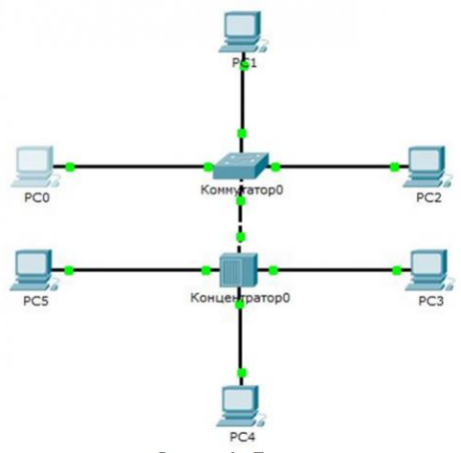

*Рисунок 6 – Топология сети*

Как известно, локальная вычислительная сеть – это компьютерная сеть, покрывающая обычно относительно небольшую территорию или небольшую группу зданий. В нашем случае это всего-навсего 6 рабочих станций, определенным образом связанных между собой. Для этого используются сетевые концентраторы (хабы) и коммутаторы (свичи).

1. **ПОРЯДОК ВЫПОЛНЕНИЯ РАБОТЫ**

**Задание.** Построить простейшую ЛВС изображенную на рис.6

1. В нижнем левом углу Packet Tracer выбираем устройства «Сетевые коммутаторы», и в списке справа выбираем коммутатор 2950-24, нажимая на него левой кнопкой мыши, вставляем его в рабочую область. Так же поступаем с сетевым концентратором (Hub-PT) и Рабочими станциями (PC-PT), в соответствии с рисунками 7–9.

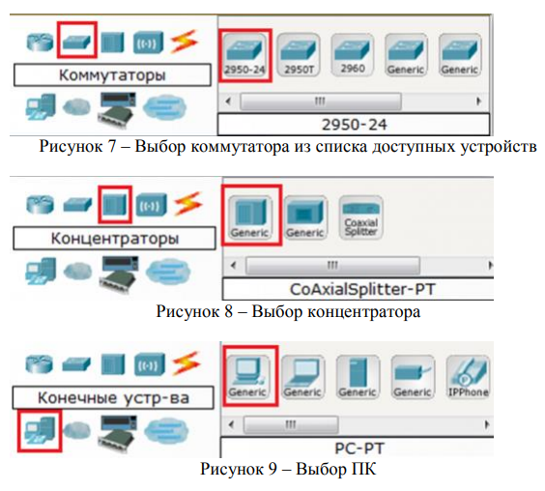

Размещение компьютеров, коммутатора и концентратора на рабочей области показано на рисунке 6.

1. Далее необходимо соединить устройства, как показано на рисунке 5.6, используя соответствующие интерфейсы. Для соединения компьютеров к коммутатору и концентратору используется кабель типа «Copper straightthrough » т.е. «медный прямой», в соответствии с рисунком 10.

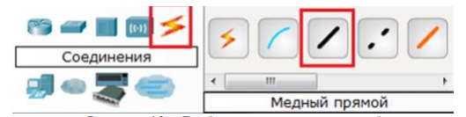

*Рисунок 10 – Выбор медного прямого кабеля*

Для соединения между собой коммутатора и концентратора используется медный кроссовер, кабель «copper cross-over», в соответствии с рисунком 11.

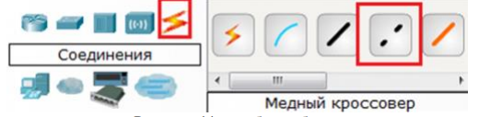

*Рисунок 11 – выбор кабеля кроссовер*

Далее, для соединения двух устройств, необходимо выбрать соответствующий вид кабеля и нажать на одно устройство (выбрав произвольный свободный порт FastEthernet) и на другое устройство (также выбрав произвольный свободный порт FastEthernet), как это показано на рисунках 12–14.

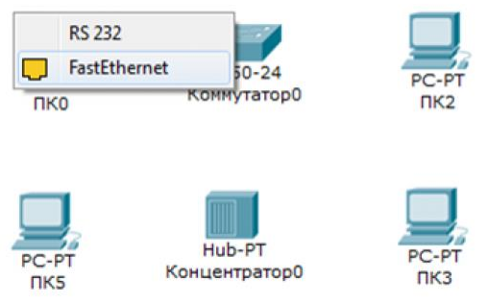

*Рисунок 12 – Выбор свободного порта на ПК*

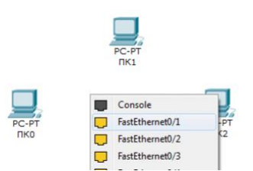

*Рисунок 13 – Выбор свободного порта на свиче*

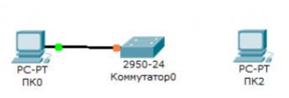

*Рисунок 14- Соединение медным прямым кабелем ПК0 и коммутатор0*

Аналогично выполняется соединение для всех остальных устройств.

**Важно!** Соединение между коммутатором и концентратором выполняется кроссовером.

1. Далее идет самый важный этап – настройка. Так как мы используем устройства, работающие на начальных уровнях сетевой модели OSI (коммутатор на 2ом, концентратор – на 1ом), то их настраивать не надо. Необходима лишь настройка рабочих станций, а именно: IP-адреса и маски подсети. Ниже приведена настройка лишь одной станции (PC0) – остальные настраиваются аналогично. Производим двойной щелчок по нужной рабочей станции, в соответствии с рисунком 15.

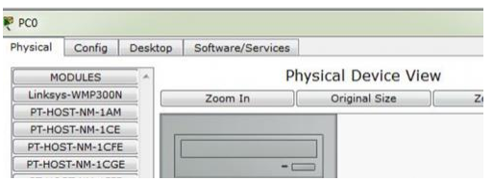

*Рисунок 15 – окно настройки ПК0*

В открывшемся окне выбирается вкладка Рабочий стол «desktop», далее – настройка IP адреса«IP configuration», в соответствии с рисунком 16.

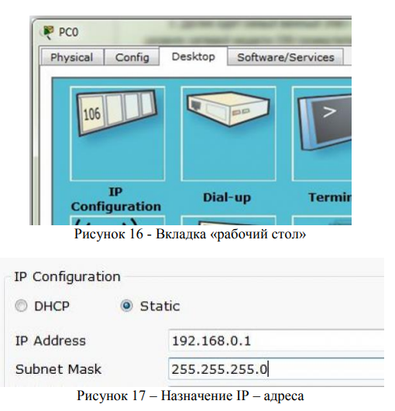

Аналогично присваиваются IP-адреса всем остальным компьютерам в соответствии с таблицей адресации.

*Таблица 1 – Таблица адресации*

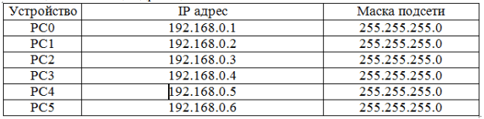

1. Когда настройка завершена, выполняется ping-процесс. Например, запускается с PC5 и проверяется наличие связи с PC1. Важно! Можно произвольно выбирать, откуда запускать утилиту ping, главное, чтобы выполнялось условие: пакеты должны обязательно пересылаться через коммутатор и концентратор. Для этого необходимо произвести двойной щелчок по нужной рабочей станции, в открывшемся окне выбирать вкладку «Desktop», далее – командная строка «Command prompt», в соответствии с рисунком 18.

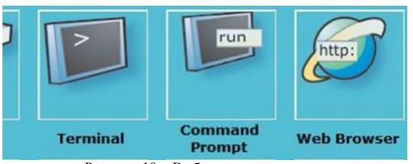

*Рисунок 18 – Выбор режима командная строка*

Появится окно командной строки, в соответствии с рисунком 19.

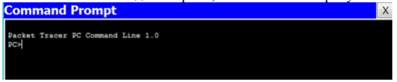

*Рисунок 19 – Режим командной строки*

Ввод в командной строке запрос PC>ping 192.168.0.4 Нажать клавишу Enter. Если все настроено правильно, то появится следующая информация, представленная на рисунке 20.

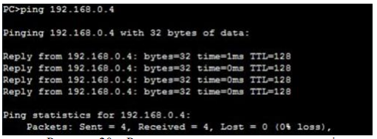

*Рисунок 20 – Результаты выполнения утилиты ping*

Это означает, что связь установлена и сеть работает исправно. После этого необходимо сделать выводы.

**3.КОНТРОЛЬНЫЕ ВОПРОСЫ**

1. Укажите основные компоненты пользовательского интефейса программы Packet Tracer и покажите их расположение в окне программы?
2. Какие типы соединений используются в программе Packet Tracer?
3. Какие типы оборудования доступны в программе Packet Tracer?
4. Что нужно сделать для проверки прохождения информации от одного узла к другому?
5. Что такое связность сети?

Преподаватель М.О. Кудрявцева

Рассмотрено на заседании цикловой

комиссии программного обеспечения

информационных технологий №5

Протокол № ___ от __________________

Председатель ЦК________ К.О.Якимович